
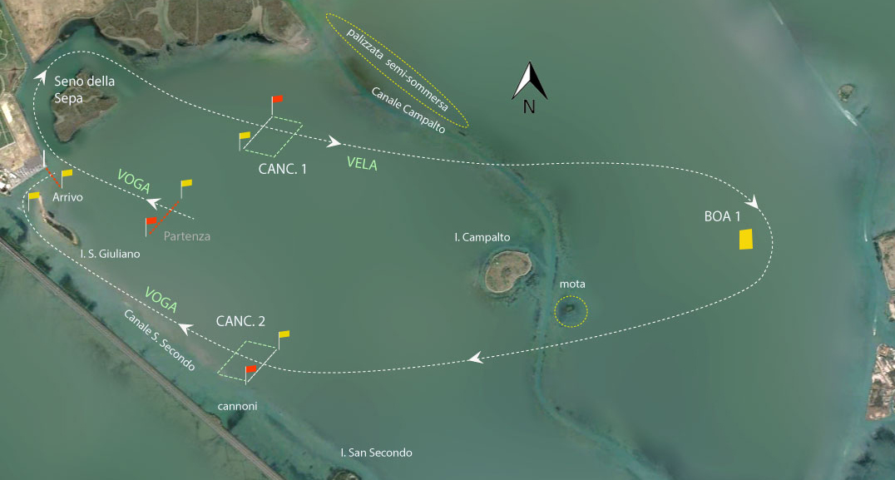
P.ta San Giuliano, Domenica 14 aprile 2019

BANDO DI REGATA
1 – ORGANIZZAZIONE - Circolo Velico Casanova (CVC).
2 - MANIFESTAZIONE - 5a Edizione della Soproxi Cup, regata VELA | REMI ideata da Soproxi Onlus, aperta a tutti i praticanti e sostenitori delle barche a vela e a remi, in gara con imbarcazioni private e sociali.
3 – DATA, LOCALITA’ e CLASSI AMMESSE
Domenica 14 aprile, in laguna nord.
Sono ammesse tutte le barche dotate di propulsione a vela e a remi.
4 – BRIEFING ore 10,30 sulla banchina di punta San Giuliano, annunciato da tre lunghi beep 5 min. prima dell’inizio;
5 –PARTENZA
ore 9,30 a Est dell’Isola di San Giuliano.
La partenza avviene a barche ferme, affiancate lungo la linea di partenza posta fra due bandiere.
L'albero e il timone possono essere armati prima della partenza.
Ore 9,28 – lungo segnale acustico: -2 minuti alla partenza. Le barche devono avviarsi verso l’area di partenza,
ore 9,30 – lungo segnale acustico: Partenza
6 – PERCORSO
A - tratto a remi di circa 1,5 miglia: imbocco del prospiciente Seno della Sepa e sua percorrenza fino all’uscita Est, prosecuzione fino al CANCELLO 1;
B – tratto a vela di circa 3 miglia dal CANCELLO 1 fino a BOA 1, da lasciare a dritta, quindi rotta libera fino al CANCELLO 2
C – ultimo tratto a remi di circa 1,5 miglia dal CANCELLO 2 verso l’isola di San Giuliano, da lasciare a dritta, bandiera gialla da lasciare ancora a dritta,
linea d’arrivo posta fra pontile galleggiante, da lasciare a Sx, e bandiera gialla su bricola prospiciente, da lasciare a Dx.
Attenzione: viste le basse maree eccezionali il comitato di regata si riserva la possibilità di cambiare percorso. Gli equipaggi sono invitati a seguire il briefing.
7 - ISCRIZIONI
All’indirizzo sandra.ruzziconi@virgilio.it, oppure Wapp al cell. 338,4497998. Termine ultimo iscrizioni fino alle 8.30 di Domenica.
Dovranno essere comunicati: Nome, tipo e lunghezza barca, nome e cellulare del Capobarca, numero dei componenti l’equipaggio.
Alle barche non già in possesso di un Numero Identificativo, verrà consegnato un Numero d’Iscrizione da esibire su richiesta della Giuria.
Contributo unico di 5 € a persona, da versare prima dell’inizio del rinfresco.
REGOLAMENTI E ISTRUZIONI DI REGATA
A - La competizione verrà disputata nel rispetto del presente Bando di gara, le Istruzioni scritte, le eventuali successive comunicazioni del Comitato al briefing.
B - Per il tratto a vela valgono le norme per Prevenire gli Abbordi in Mare, Regole di Rotta Internazionali per evitare collisioni tra imbarcazioni http://www.eziofonda.it/nipambarcheavela.htm
C – I “CANCELLI” per il cambio voga-vela e viceversa sono delimitati da una bandiera gialla a dx e da una bandiera rossa a sx.
I cambi di propulsione voga-vela e viceversa saranno eseguiti a barca ferma (remi in barca e vele ammainate) non prima di 30 m. circa (la lunghezza di 5 barche circa), e non oltre 100 m. circa, dopo il superamento della linea del CANCELLO. E’ consentito di mettersi all’ancora. L’armo e disarmo devono avvenire ben discosti dalle barche già presenti.
E vietato legare la barca o bricole, pali o appigli vari non facenti parte dell’attrezzatura dell’imbarcazione.
D - Per i tratti a remi valgono i seguenti articoli del regolamento delle regate di voga alla veneta del Comune di Venezia attualmente in vigore, qui riportati integralmente:
art. 20 - Tratto a voga libera
Nel tratto a voga libera gli equipaggi dovranno regolare la propria direzione e velocità in modo da non provocare accostamenti oltre lo spazio che consenta una libera voga agli altri concorrenti, accavallamenti di remi, dirottamenti forzati di altre imbarcazioni, attraversamenti di rotta altrui e qualunque altro “impasso” alla libera corsa degli equipaggi in gara.
Sarà sanzionato l’equipaggio che nello scegliere una rotta costringa in questo modo altro o altri equipaggi a saltare una o più vogate per evitare di urtare l’imbarcazione che ha deviato.
art. 21 - Definizione di abbordaggio
Per abbordaggio si intende l’urto fra le imbarcazioni o il contatto dei remi, che avviene fra due o più equipaggi concorrenti, e che abbia quale risultato finale quello di danneggiare l’avversario bloccandone o impedendone la libera voga.
In caso di abbordaggio la responsabilità verrà attribuita all’equipaggio dell’imbarcazione che, per prima, ha deviato dalla propria rotta senza esserne costretto.
Non è considerato abbordaggio il contatto che non influisca sull’andamento della regata.
art. 22 - Superamento al campo
Se un equipaggio intende tentare il superamento di altri che lo precedono, dovrà dirottare a destra (“stagando”) o a sinistra (“premando”) rispetto alla linea di rotta dell’imbarcazione che lo precede, a condizione che vi sia lo spazio utile per il regolare movimento dei remi, che non venga impedito ad altri di operare tentativi di sorpasso già in atto e che avvenga senza creare intralci di qualsiasi tipo.
L’equipaggio che sta per essere superato dovrà a sua volta mantenere la propria rotta senza effettuare deviazioni tese ad impedire il superamento stesso, fatto salvo il caso in cui le deviazioni siano necessitate dall’andamento o dalle caratteristiche del percorso.
Eseguito il superamento degli avversari, l’equipaggio potrà rientrare nella propria rotta precedente solo se li avrà nettamente superati.
E - Tempo limite di regata: 3 ore.
F - Nei cambi remi-vela e viceversa il timone e l'albero possono rimanere armati.
Nei tratti a remi le vele devono essere completamente ammainate e viceversa.
I remi non possono essere utilizzati nel tratto a vela. E' vietato attraccare a bricole o pali.
G - CLASSIFICHE: Verrà stilata una classifica generale per un'unica classe. Le classifiche corrisponderanno agli ordini di arrivo in tempo reale.
H - PREMI: Primo, secondo, terzo e quarto equipaggio all'arrivo.
I - RINFRESCO a fine regata nel prato del Circolo Velico Casanova.
L – MAREE : astronomica max. h7:45 cm 40, min 14:20 cm - 5.

Il Comitato

